
专业课程
（计算机与信息学院）
大数据处理技术实验报告

专 业 班 级 | 计算机科学与技术21-1班
学生姓名及学号 | 杨程锦-2021214710
课程教学班号
实验序号及名称 | 实验二 在Hadoop平台上部署WordCount程序
任 课 教 师 | 吴共庆
实验指导教师 | 吴共庆
2022～2023学年第 二 学期

说 明
实验报告是关于实验教学内容、过程及效果的记录和总结，因此，应注意以下事项和要求：
1．每个实验单元在50页的篇幅内完成一份报告。“实验单元”指按照实验指导书规定的实验内容。若篇幅不够，可另附纸。
2．实验报告要求：书写工整规范，语言表达清楚，数据和程序真实。理论联系实际，认真分析实验中出现的问题与现象，总结经验。
3．参加实验的每位同学应独立完成实验报告的撰写，其中程序或相关的设计图纸也可以采用打印等方式粘贴到报告中。严禁抄袭或拷贝，否则，一经查实，按作弊论取，并取消理论课考试资格。
4．实验报告作为评定实验成绩的依据。

实验序号及名称：实验二 在Hadoop平台上部署WordCount程序
实验时间∶ 2023年4月25日
预习内容
一、实验目的和要求∶
在Hadoop平台上部署WordCount程序。

二、实验任务∶
该项任务请同学作为作业自行完成，并提交实验报告。
脱离ide环境运行wordcount

三、实验准备方案，包括以下内容：
（硬件类实验：实验原理、实验线路、设计方案等）
（软件类实验：所采用的系统、组件、工具、核心方法、框架或流程图、程序清单等）

操作系统：CentOS 7
工具：VMWare WorkstationPro

实验内容
一、实验用仪器、设备：
宿主机（个人笔记本2021年联想拯救者R9000P）：
操作系统：Windows10；
虚拟机（VMWare Workstation）：
操作系统：CentOS 7

二、实验内容与步骤（过程及数据记录）：
- 先在Eclipse中创建“WordCount”MapReduce项目。
- 在项目中创建一个新的Java文件命名为“WordCountTest.java”。
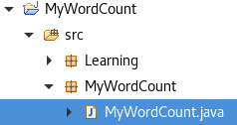
- 在Java文件中输入下列代码：
import java.io.IOException;
import java.util.Iterator;
import java.util.StringTokenizer;
import org.apache.hadoop.conf.Configuration;
import org.apache.hadoop.fs.Path;
import org.apache.hadoop.io.IntWritable;
import org.apache.hadoop.io.Text;
import org.apache.hadoop.mapreduce.Job;
import org.apache.hadoop.mapreduce.Mapper;
import org.apache.hadoop.mapreduce.Reducer;
import org.apache.hadoop.mapreduce.lib.input.FileInputFormat;
import org.apache.hadoop.mapreduce.lib.output.FileOutputFormat;
import org.apache.hadoop.util.GenericOptionsParser;

public class WordCountTest {
public WordCountTest() {
}

public static void main(String[] args) throws Exception {
Configuration conf = new Configuration();
String[] otherArgs = (new GenericOptionsParser(conf, args)).getRemainingArgs();
if(otherArgs.length < 2) {
System.err.println("Usage: wordcount <in> [<in>...] <out>");
System.exit(2);
}

Job job = Job.getInstance(conf, "word count test");
job.setJarByClass(WordCountTest.class);
job.setMapperClass(WordCountTest.TokenizerMapper.class);
job.setCombinerClass(WordCountTest.IntSumReducer.class);
job.setReducerClass(WordCountTest.IntSumReducer.class);
job.setOutputKeyClass(Text.class);
job.setOutputValueClass(IntWritable.class);

for(int i = 0; i < otherArgs.length - 1; ++i) {
FileInputFormat.addInputPath(job, new Path(otherArgs[i]));
}

FileOutputFormat.setOutputPath(job, new Path(otherArgs[otherArgs.length - 1]));
System.exit(job.waitForCompletion(true)?0:1);
}

public static class IntSumReducer extends Reducer<Text, IntWritable, Text, IntWritable> {
private IntWritable result = new IntWritable();

public IntSumReducer() {
}

public void reduce(Text key, Iterable<IntWritable> values, Reducer<Text, IntWritable, Text, IntWritable>.Context context) throws IOException, InterruptedException {
int sum = 0;

IntWritable val;
for(Iterator itr = values.iterator(); itr.hasNext(); sum += val.get()) {
val = (IntWritable)itr.next();
}

this.result.set(sum);
context.write(key, this.result);
}
}

public static class TokenizerMapper extends Mapper<Object, Text, Text, IntWritable> {
private static final IntWritable one = new IntWritable(1);
private Text word = new Text();

public TokenizerMapper() {
}

public void map(Object key, Text value, Mapper<Object, Text, Text, IntWritable>.Context context) throws IOException, InterruptedException {
StringTokenizer itr = new StringTokenizer(value.toString());

while(itr.hasMoreTokens()) {
this.word.set(itr.nextToken());
context.write(this.word, one);
}

}
}
}
- 将Hadoop配置文件添加到“WordCount” MapReduce项目。
[hfut@master ~]$ cp ~/hadoop-3.2.2/etc/hadoop/log4j.properties ~/workspace/MyWordCount/src
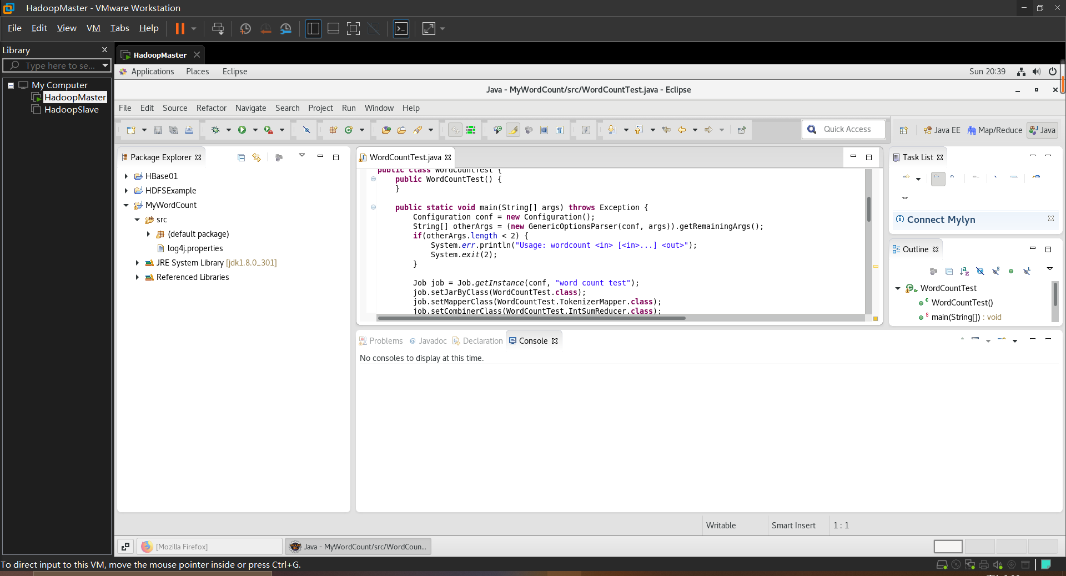
- 通过Eclipse运行“MyWordCount” MapReduce项目。
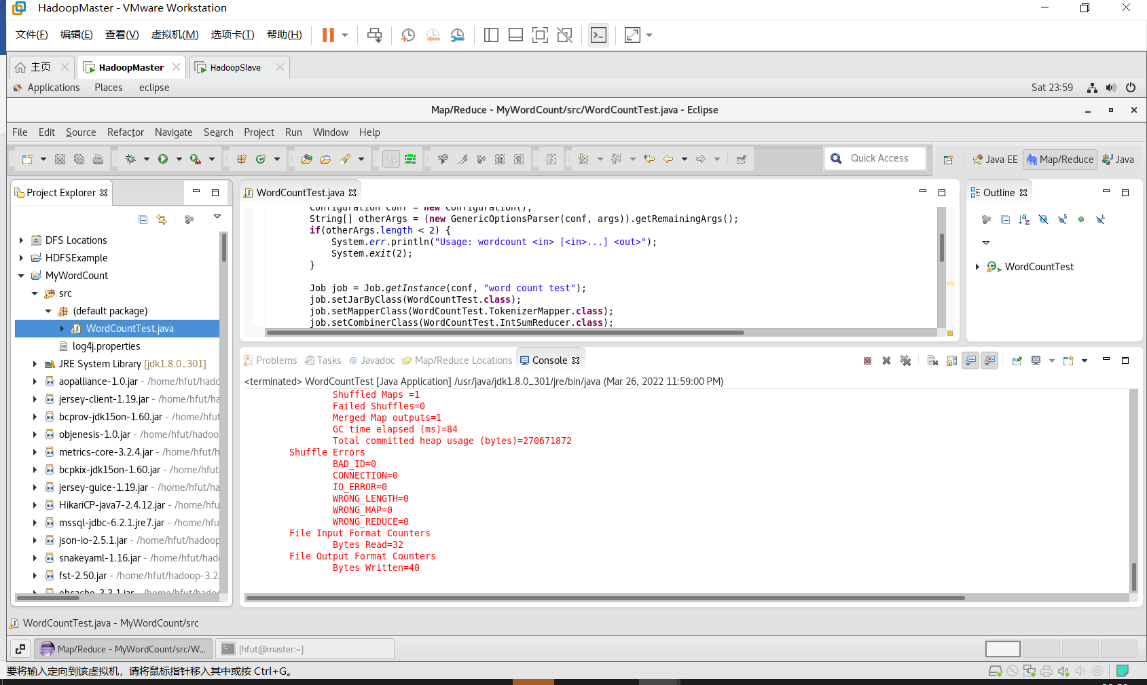
- 在eclipse上能如果能够成功运行，将这个项目打包成一个jar包保存到Hadoop里的myapp文件夹中。
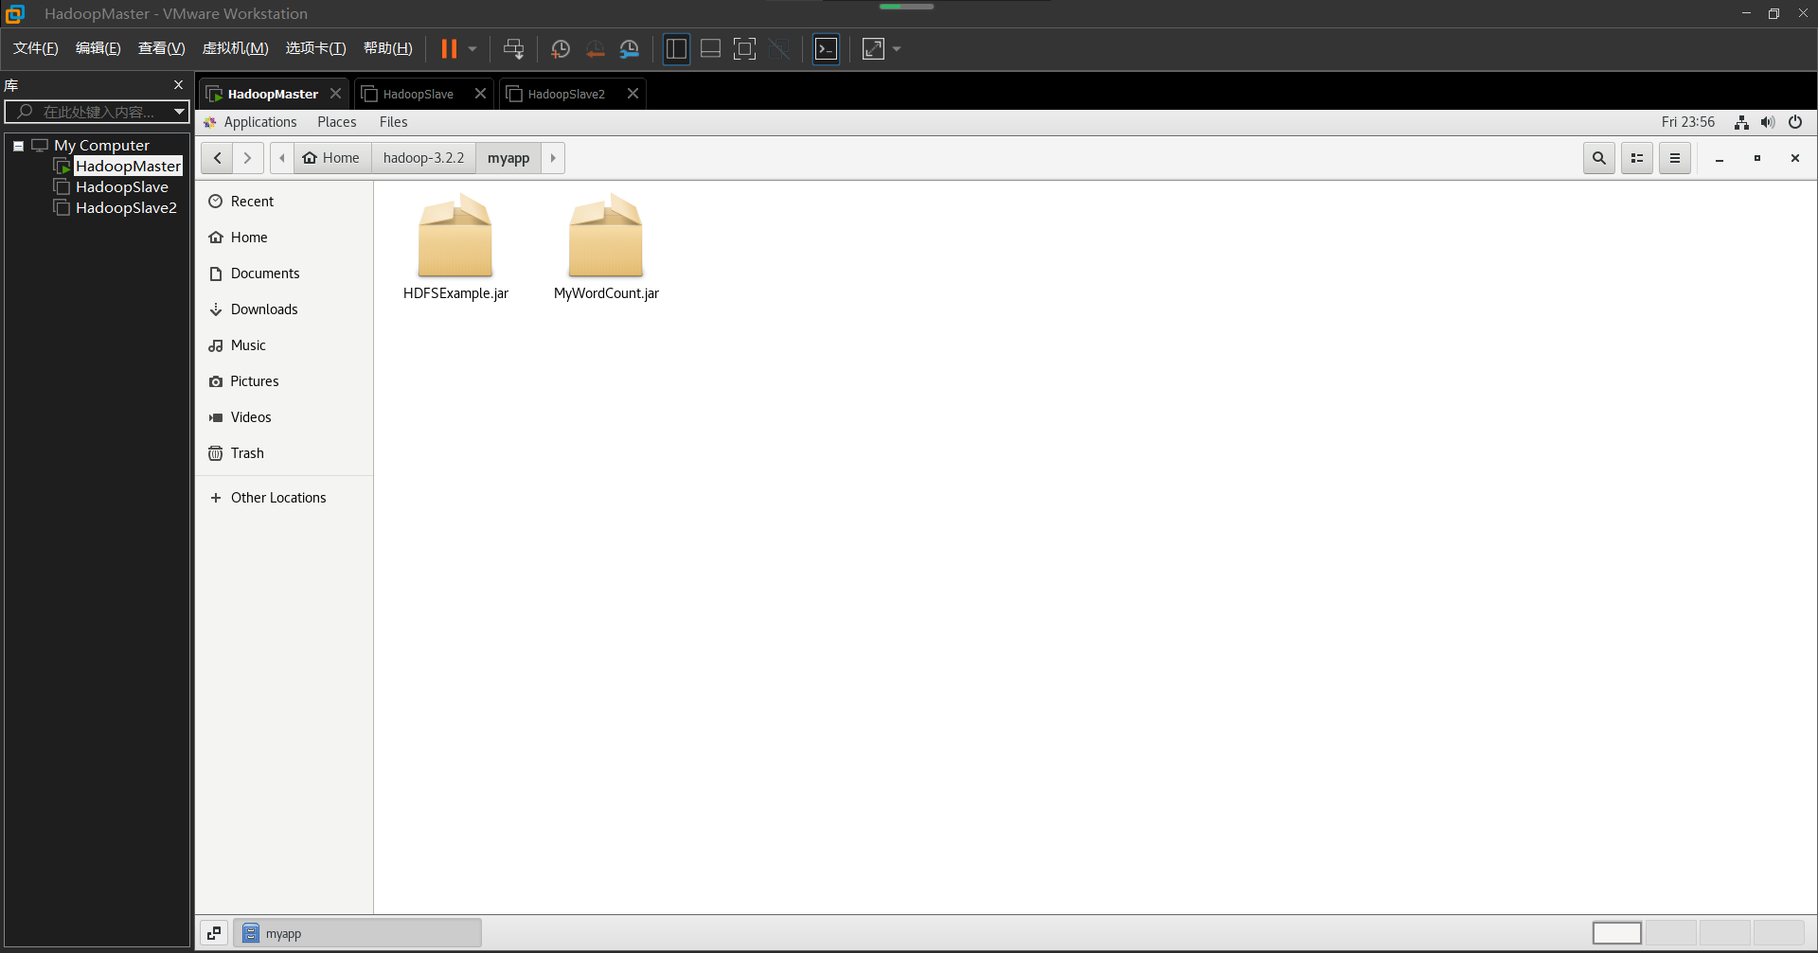
- 在Hadoop上运行这个程序。
运行结果如图所示：
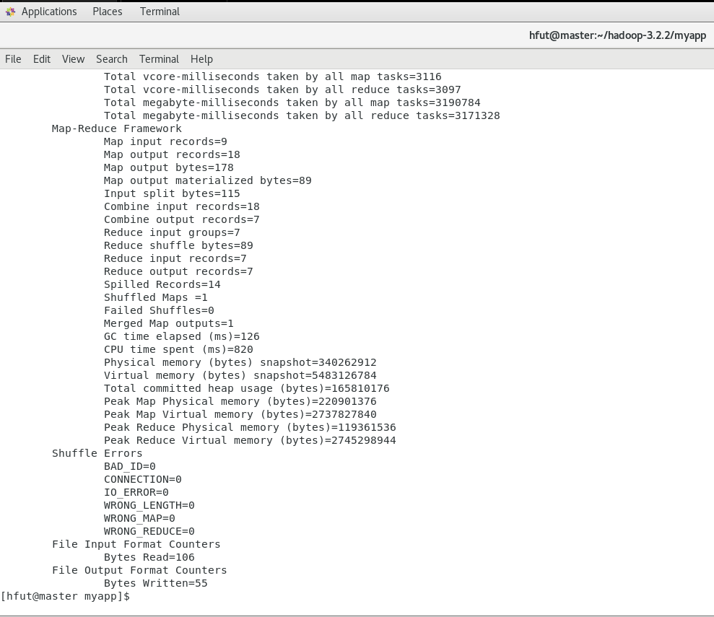

三、实验结果分析、思考题解答∶
wordcount.txt：
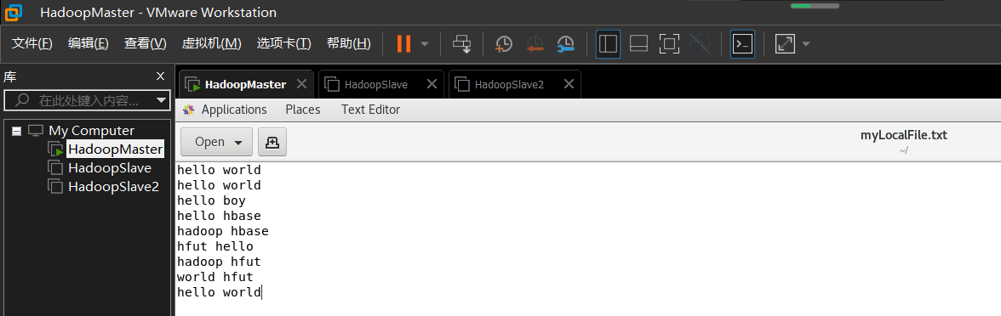
运行结果：
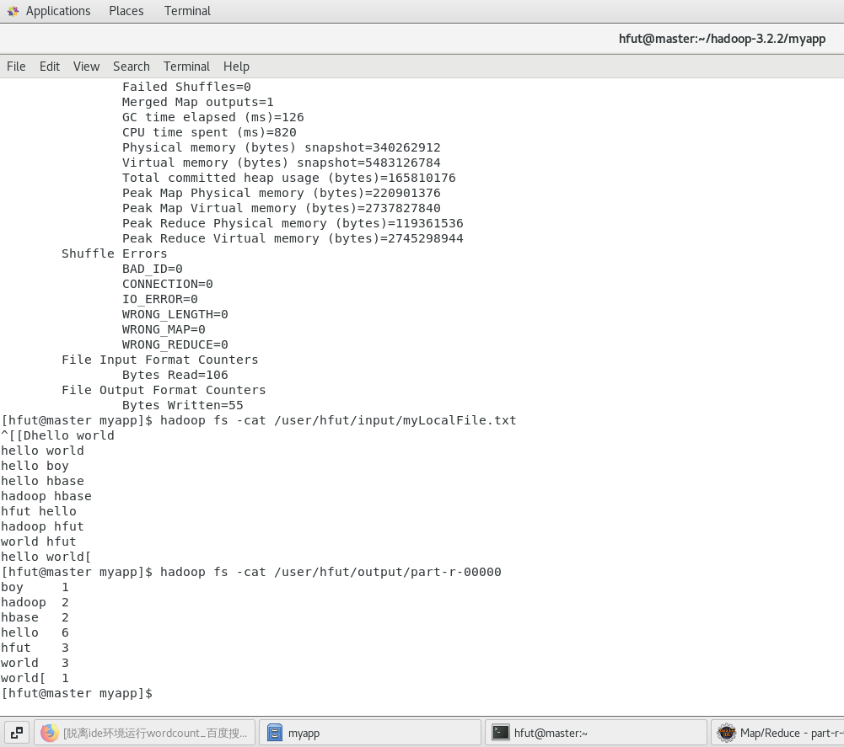
经判断，统计结果正确。

四、感想、体会、建议∶
WordCount程序是Hadoop的一个样例测试程序，直接调用jar包即可。通过本次实验，我对HDFS和Hadoop的shell命令有了初步的了解，对在Hadoop平台以及eclipse下运行程序所需操作、部署WordCount程序有了一定的理解并且能够上手操作。

实验成绩∶

指导教师签名：
年 月 日

